中國文化大學109年度微學分課程 成果紀錄表

申請系/組 | 史學系
課程名稱 | 文史哲看陽明山學：文學的靈山
課程內容  （活動內容簡述/執行成效） | 主辦單位：中文系文藝組  課程日期：109年11月04日15：10—17：00  課程地點：大典317  授課教師：趙衛民老師  鐘點規劃：(0.1學分/2時數/鐘點)  參與人數： 90人（教師3人、學生86人、行政人員 1人、校外0人）  課程內容：  這次活動邀請到本校中文系文藝組畢業的大學長趙衛民教授來為各位同學做演講。趙衛民教授為淡江大學中文系教授，曾任聯合報副刊資深編輯、《藍星詩學季刊》總編輯。既是詩人，亦是作家。寫作文類多樣，而以詩及散文類為主。曾獲時報敘事詩優等獎、國軍新文藝散文及長詩銀像獎、青年文學獎、文協散文獎、中興文藝獎章等。著有詩集《巨人族》、《情人與仇敵》、《芝麻開門》、《猛虎和玫瑰》，散文集《美麗的瞬息》、《荊棘花》、《生命交響樂》、《第二度誕生》、《遊戲人生》等，另有小說《燃燒的愛》及論文《尼采的生命哲學》、《老子的道》等。可說是文藝組學生崇拜的對象。  這次趙老師以中國傳統的四書五經來闡述自身的學習經歷以及教育方式，並和台下的學生們討論，中文系是否該結合西方的文化以及文學？他以尼采和老子、莊子作為比較，最後得出了中西應平等均重的結論。因為西方哲學和東方哲學是從不同的角度做為出發點來看待事物，因此兩方兼具才能使自己的視野更加遼闊。接著是說明二十世紀中西文學的演變以及重要性。以現代的角度看，中西兼具的視野才能出好的作品，並成為完人。  下半場，他以東方易經所記載的八個元素，天、地、水、火、雷、風、山以及酒，來分析一些名家們創作的元素。其中，他以高行健《靈山》的山的元素，期許每日生活在在陽明山的學弟妹們，有一天也能像他一樣，用陽明「山」的元素創作且享譽國際。最後，他以幾句古代的詩，導出「生活沒有辦法，唯一能掌握的只有理想」這句話來勉勵在場的學弟妹們，無論如何都不要輕易放棄自己的理想。
活動照片  (檔案大小以不超過2M為限) | 活動照片電子檔名稱  (請用英數檔名)  活動照片內容說明(每張20字內)
活動照片  (檔案大小以不超過2M為限) | 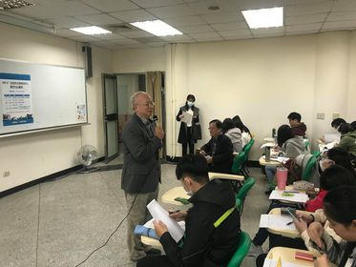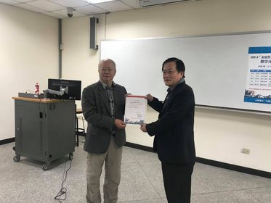  本系王主任為活動做開場 系主任頒發感謝狀予趙衛民教授  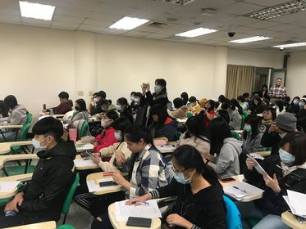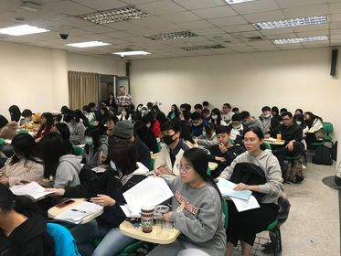  台下聽講的中文系同學  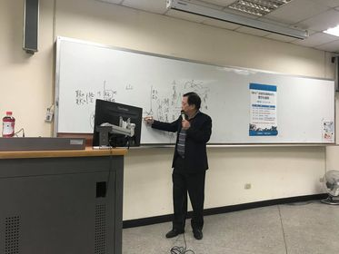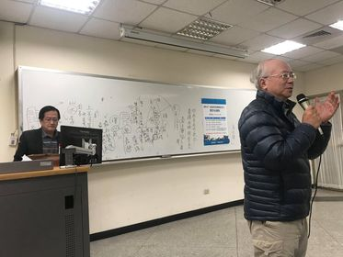  趙衛民教授講課 系主任為活動總結

